
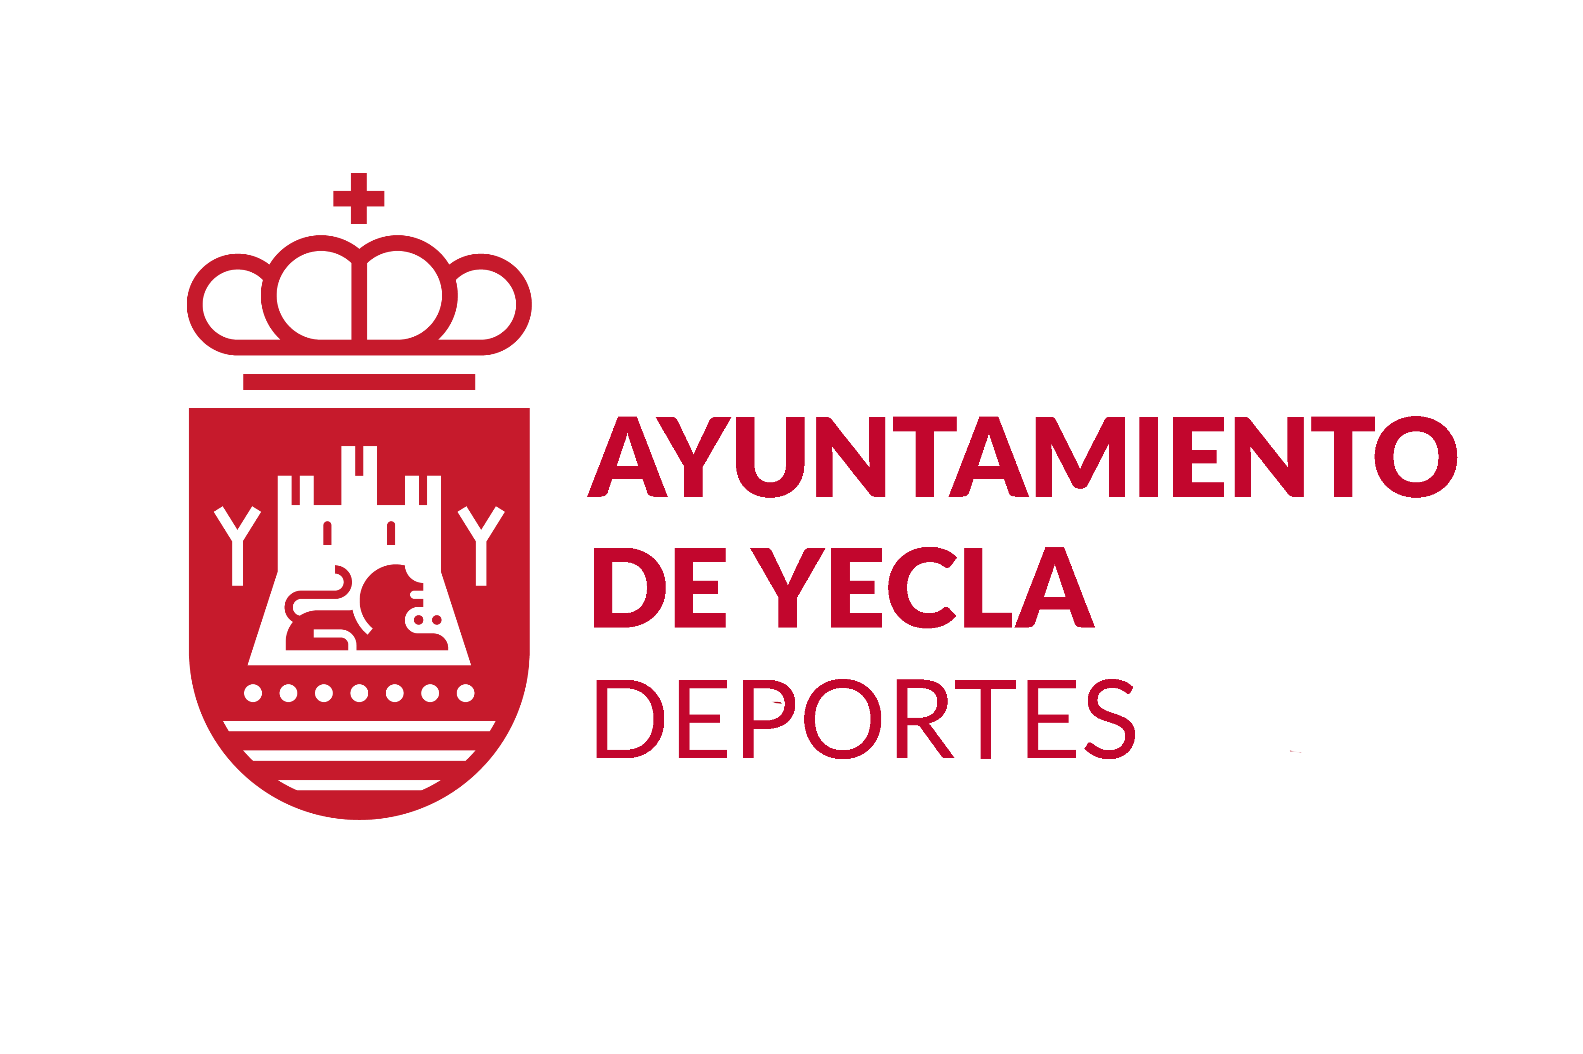

ANEXO1.- MODELO OFICIAL SOLICITUD CLUBES Y ASOCIACIONES.

D.Dña.: |  |  |  |  | con N.I.F.-
Domicilio en (calle, avenida, paraje, etc) |  |  |  |  |  |  | nº , piso, puerta
de |  |  | C.P. |  | provincia de
teléfono de contacto |  |  | fax: |  | e-mail:
Como presidente de
Domicilio social en (calle, avenida, paraje, etc) |  |  |  |  |  |  | nº , piso, puerta
de YECLA |  |  | C.P. 30510 |  | provincia de MURCIA
con C.I.F |  | teléfono: |  | Fax: |  | e-mail:
inscrita en Registro de Entidades Deportivas de la Dirección General de Deportes con el nº
CCC-IBAN

En relación con la Convocatoria para la Concesión de Subvenciones, en el ámbito de los programas de Educación Física y Deportes, Ejercicio 2024, aprobada en la Junta de Gobierno Local celebrada el pasado 4 de diciembre de 2024, de conformidad con las correspondientes Bases reguladoras aprobadas por este Excmo. Ayuntamiento, SOLICITA:
Subvención para cada uno de las modalidades convocadas, fundamentándose en la documentación que se adjunta a la presente solicitud y que se indica en el correspondiente anexo. Marque con una X

1. Programa de Promoción deportiva y desarrollo de modalidades deportivas temporada 2023/2024, siendo el periodo subvencionable el contenido entre el 1 de julio de 2023 y el 30 de junio de 2024. Según Anexo 1.1

1. Línea 1: Subvenciones para sufragar los gastos generados por la participación en competiciones y manifestaciones deportivas oficiales y/o federadas y competiciones no oficiales durante la temporada 2023/2024, siendo el periodo subvencionable el contenido entre el 1 de julio de 2023 y el 30 de junio de 2024. Anexo especifico nº1.

2. Línea 2: Escuelas deportivas de iniciación y promoción deportiva de los clubes y asociaciones deportivas durante la temporada 2023/2024. Anexo especifico nº 1.

3. Línea 3: Subvenciones destinadas a la organización de eventos y/o manifestaciones deportivas de carácter puntual, desarrolladas en Yecla desde el 1 de julio de 2023 al 31 de junio de 2024. Anexo especifico nº 2

4. Línea 4: Organización, desarrollo y participación en Actividades actividades de deporte para todos, con fines de singular interés y en programas de promoción deportiva sin finalidad competitiva, desarrolladas desde el 1 de julio de 2023 al 30 de junio de 2024. Anexo especifico nº 2

3. Programa de Promoción deportiva y desarrollo de modalidades deportivas temporada 2024/2025, siendo el periodo subvencionable el contenido entre el 1 de julio y el 30 de diciembre de 2024. Según Anexo 1.3

Línea 6: Programa de Promoción deportiva y desarrollo de modalidades deportivas temporada 2024/2025, siendo el periodo subvencionable el contenido entre el 1 de julio y el 30 de diciembre de 2024

En Yecla, a de de 2.024

Fdo.:

SRA. ALCALDESA-PRESIDENTA EXCMO. AYUNTAMIENTO DE YECLA

